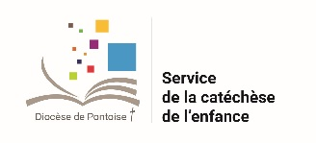 |  | Dieu dans nos vies  Proposition de support et formation  pour 2025/26  Année liturgique C / A

S’approprier l’itinéraire, approfondir les textes bibliques,

se donner des repères pour sa foi et pour animer un groupe d’enfants.

Accompagnement par le SDCE :
1 rencontre en visio tous les deux mois, un mardi soir de 20h à 21h30
Le lien est envoyé aux inscrits la veille de la visio.

Un Netboard est dédié à ce parcours contenant les diaporamas des soirées ainsi que des ressources complémentaires.
Pour y accéder, un lien ou un QR code seront actifs à la rentrée.

Contact et inscriptions :
Secrétariat: Kelly Briet – secretairedespastorales@catholique95.fr 01 34 24 74 20
Blandine Lefranc – catechese.pontoise@catholique95.fr 01 30 38 35 39 / 06 76 42 52 87

Période concernée | Thèmes | Date de la visio
Septembre  Octobre | Dieu nous veut responsables  Dieu établit son alliance avec sa création | Mercredi 10 septembre 2025  Exceptionnellement c’est un mercredi !
Novembre  Décembre | Dieu nous rencontre pour partager sa vie  Dieu se donne | Mardi 14 octobre 2025
Janvier  Février | Jésus est la Fils de Dieu  Jésus nous parle | Mardi 2 décembre 2025
Mars  Avril | Jésus nous apprend à vivre l’essentiel  Alléluia, Jésus est vivant | Mardi 3 février 2026
Mai  Juin | L’Esprit Saint donne la vie  Nous sommes l’Eglise, le corps du Christ | Mardi 14 avril 2026



